# 第一部分：无线网络勘测设计评分标准

|  |  |  |  |  |  |
| --- | --- | --- | --- | --- | --- |
| **序号** | **评分项** | **评分细项** | **评分点说明** | **评分方式** | **分值** |
|
| 1 | 点位设计图 | AP编号 | AP编号符合“AP型号+位置+编号” | 完全匹配 | 5 |
| AP型号 | 独立办公室、小型会议室选用WALL AP110 | 完全匹配 | 5 |
| 员工寝室选用智分，其他用放装 | 完全匹配 | 5 |
| 其它区域选用放装AP330 | 完全匹配 | 5 |
| AP信道规划 | 使用1、6、11信道且相邻两个房间信道不相同 | 完全匹配 | 5 |
| 2 | 无线热图 | 信号覆盖 | 重点区域（办公区和房间）全覆盖且未出现空白或紫色区域 | 完全匹配 | 10 |
| 3 | 清单和价格 | 资金 | 资金在范围内（15W-15.5W） | 完全匹配 | 3 |
| 设备清单 | 设备清单统计完整 | 错一项扣1分 | 7 |
| 4 | 水平布线图 | 型材选择 | 因办公区和走廊有吊顶，所以使用16mm*2.8m线管 | 完全匹配 | 6 |
| 每个ap出房间都使用20mm*10mm*2.8m线槽 | 完全匹配 | 6 |
| 机柜汇总区域使用30mm*16mm*2.8m 线槽 | 完全匹配 | 6 |
| 正视图与AP位置 | PVC线槽正视图满足“自顶向下”原则，直角弯为直角 | 完全匹配 | 2 |
| AP明确标注横纵坐标 | 完全匹配 | 3 |
| 图例 | 有图例且完整 | 少一项扣1分 | 7 |
| 5 | 机柜示意图 | 机柜大小 | 有机柜且为6U | 完全匹配 | 2 |
| 使用理线架 | 有理线架且相同的 | 完全匹配 | 2 |
| 有标注配线架标识 | 有标识且相同的 | 完全匹配 | 2 |
| 有标注设备标识 | 有设备标识且相同的 | 完全匹配 | 4 |
| 6 | 标签表 | 正确输出标签 | 有标签且相同的 | 顺序可不同，少一个扣1分 | 5 |
| 7 | 物料清单 | 输出物料清单 | 有物理清单且相同的 | 查看清单细则 | 10 |

|  |  |  |  |  |  |
| --- | --- | --- | --- | --- | --- |
|  |  |  |  | 总分 | 100 |

## 参考图纸

### AP点位图

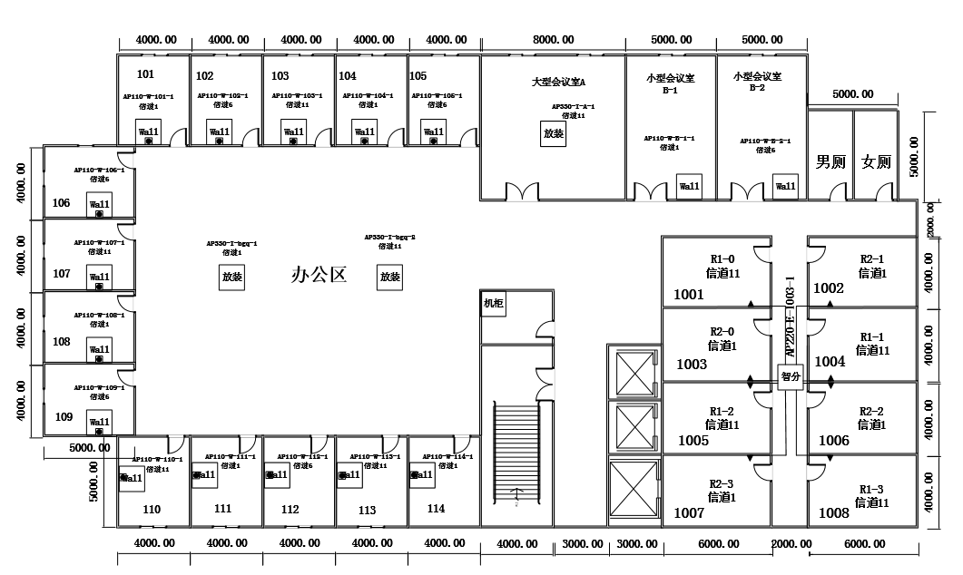

### 无线热图

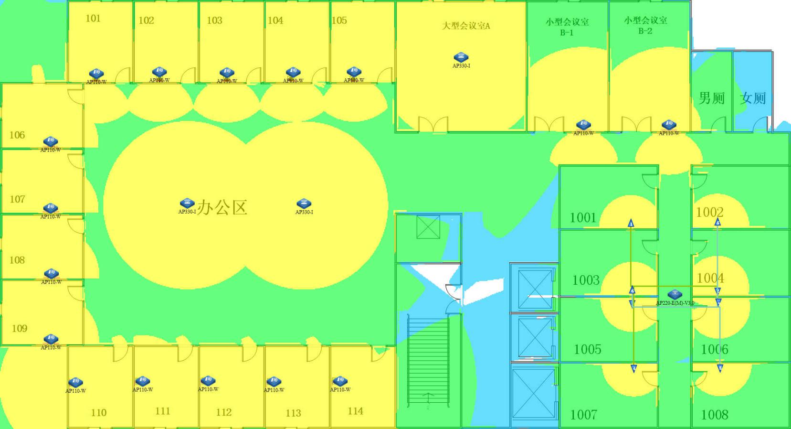

### 水平布线图

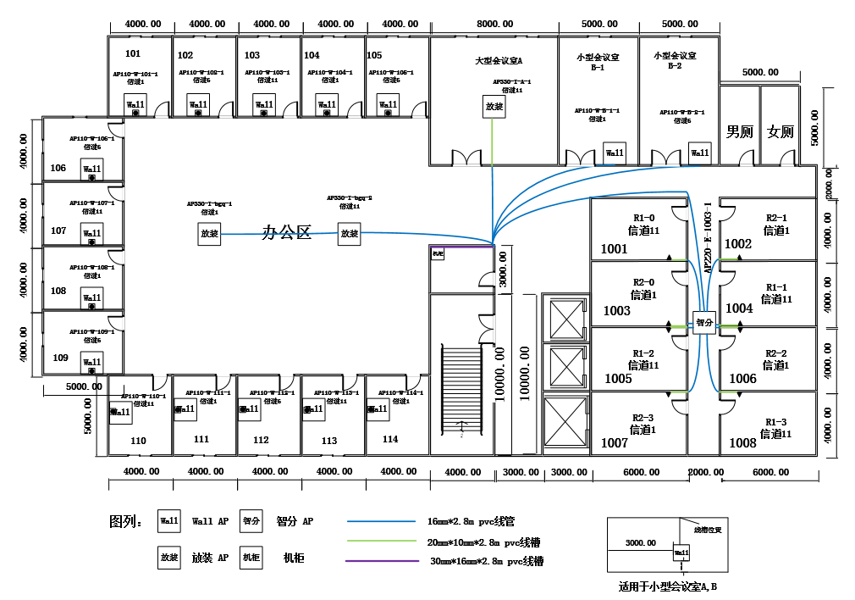

### 设备清单

|  |  |  |  |  |  |
| --- | --- | --- | --- | --- | --- |
| **网络设备型号** | **单价** | **数量** | **总价** | | **分值** |
| AP330-I | 6000 | 3 | 18000 | | 1分 |
| AP110-W | 2500 | 16 | 40000 | | 1分 |
| AP220-E(M)-V2.0 | 11000 | 1 | 11000 | | 1分 |
| RG-Cab-SMA-10m | 1600 | 8 | 12800 | | 1分 |
| RG-IOA-2505-S1 | 500 | 8 | 4000 | | 1分 |
| WS6008 | 50000 | 1 | 50000 | | 1分 |
| S2928G-24P | 15000 | 1 | 15000 | | 1分 |
| 总价 | | | | 150800 | 3分 |

### 机柜安装示意图



### 网络标签配线架

|  |  |  |  |  |  |
| --- | --- | --- | --- | --- | --- |
| 1 | 2 | 3 | 4 | 5 | 6 |
| AP110-101-1 | AP110-102-1 | AP110-103-1 | AP110-104-1 | AP110-105-1 | AP110-106-1 |
| 7 | 8 | 9 | 10 | 11 | 12 |
| AP110-107-1 | AP110-108-1 | AP110-109-1 | AP110-110-1 | AP110-111-1 | AP110-112-1 |
| 13 | 14 | 15 | 16 | 17 | 18 |
| AP110-113-1 | AP110-114-1 | AP330-A-1 | AP330-bgq-1 | AP330-bgq-2 | AP110-B-1-1 |
| 19 | 20 |  |  |  |  |
| AP110-B-2-1 | AP220-1003-1 |  |  |  |  |

### 物料清单

|  |  |  |  |
| --- | --- | --- | --- |
| **系统集成物料清单** | | |  |
| **物料名称** | **单位** | **数 量** | **分值** |
| 配线架 | 个 | 1 | 1分 |
| 理线架 | 个 | 2 | 1分 |
| 网线 | 箱 | 1 | 1分 |
| 水晶头 | 盒 | 1 | 1分 |
| 6u机柜 | 个 | 1 | 1分 |
| pvc线槽底盒 | 个 | 2 | 1分 |
| 16mm*2.8m pvc线管 | 条 | 25~30 | 1分 |
| 20mm*10mm*2.8m pvc线槽 | 条 | 11~13 | 1分 |
| 30mm*16mm*2.8m线槽 | 条 | 2~3 | 2分 |